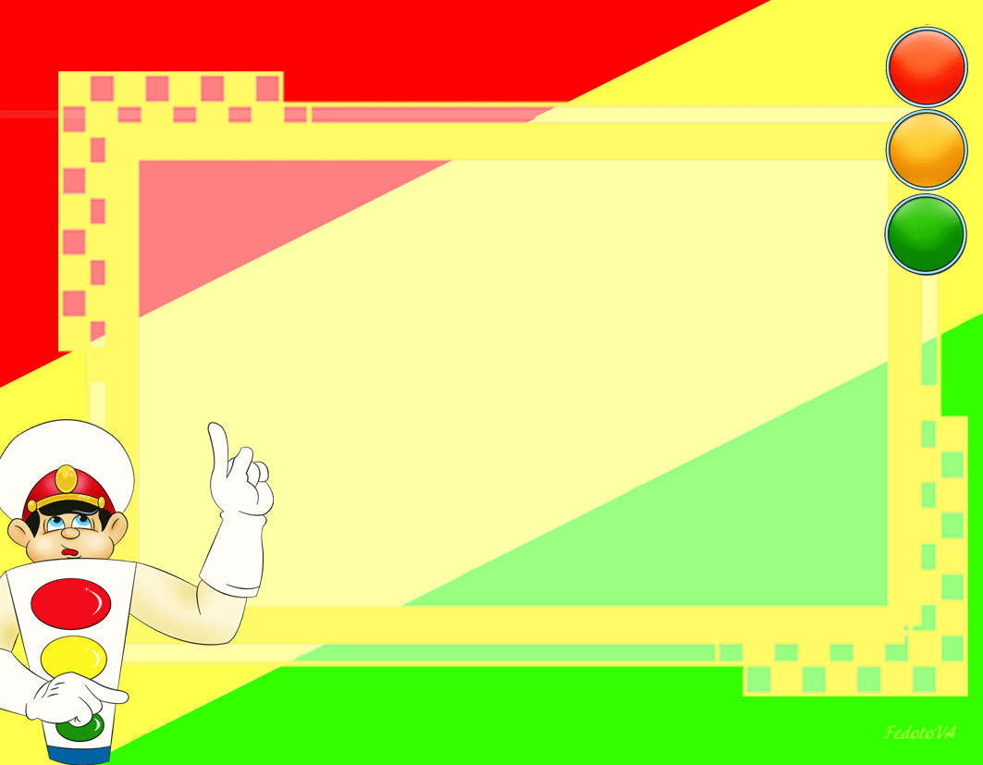

  - Семейный альбом

  - «Наша безопасная семья!»

«Наша безопасная семья!»
Северный район, д.Витинск
МКОУ Витинская ОШ
Басалаева Милана Петровна
Орлова Марина, 14 лет

На улицах и дорогах в последнее время появилось очень много машин. Как часто мы слышим о дорожно-транспортных происшествиях, в которых гибнут и калечатся люди, не только взрослые, но и дети. Поэтому все дети и взрослые, водители и пешеходы обязаны двигаться по улице так, чтобы не создавать опасностей или помех для движения других. Наша семья не исключение.

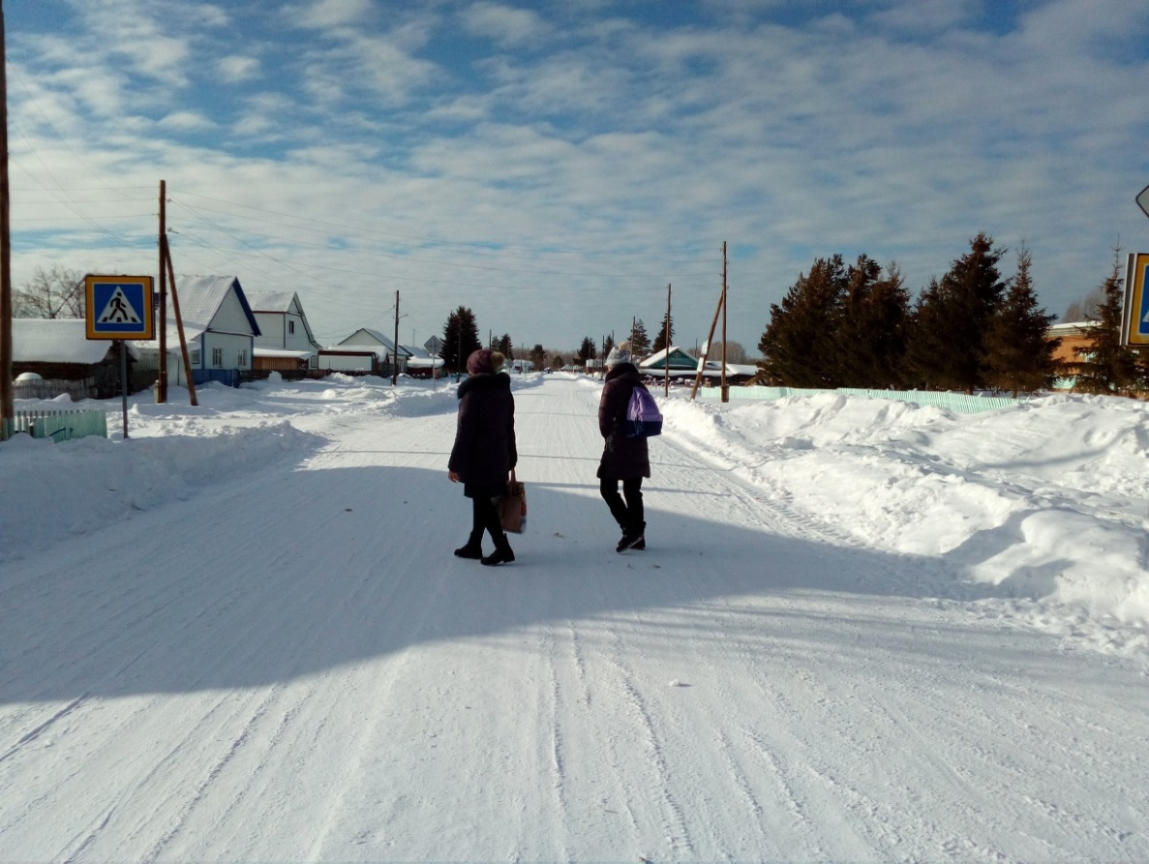

Там, где движутся машины
Люди не должны ходить
Потому что очень просто
Под машину угодить

В нашей школе проходит много мероприятий по безопасности дорожного движения, но этого не достаточно. Семья тоже должна уделять этому вопросу должное внимание. Поэтому в нашей семье мама обучает меня правилам дорожного движения. По дороге в школу, или на прогулке, повторяем знаки дорожного движения, учимся правильно переходить дорогу.
Вспоминаем правила поведения на улице.

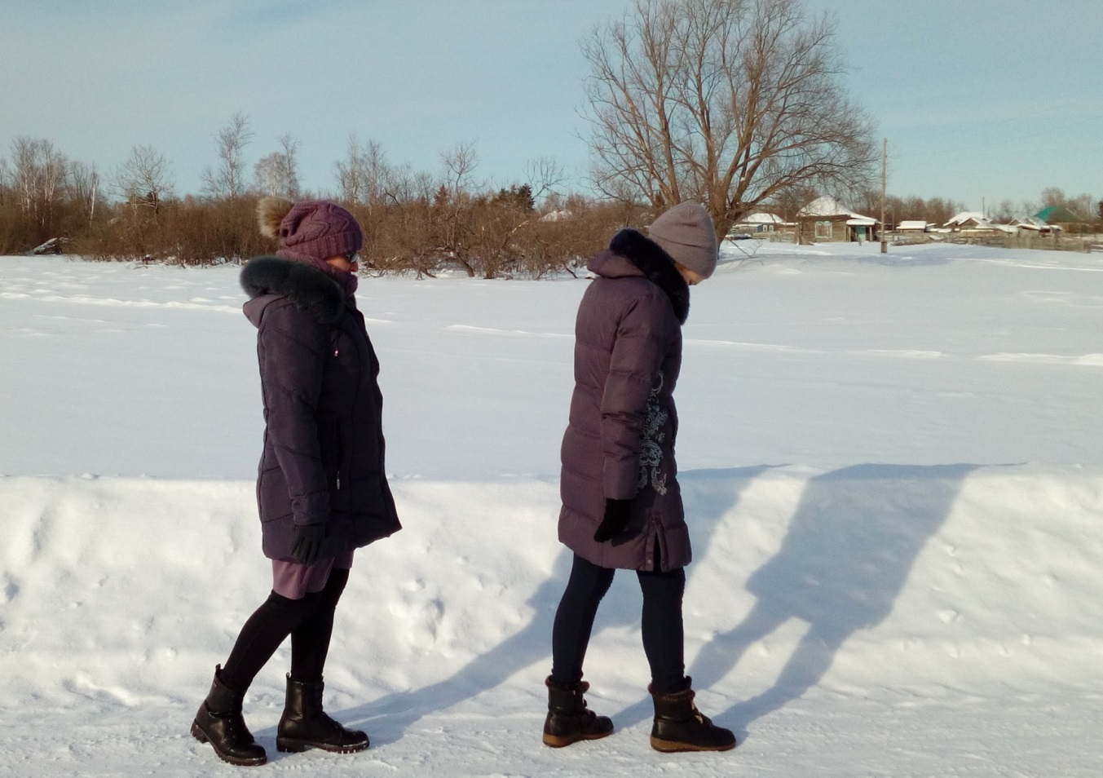

Люди на обочине
Двигаться должны
Транспорту навстречу
С левой стороны.

Вспоминаем правила поведения в транспорте.

В нашей семье есть машина, как и все дети, я люблю кататься с мамой на ней. Во время совместных поездок мы всегда стараемся обратить внимание на дорожные знаки, объяснить, как их соблюдать.
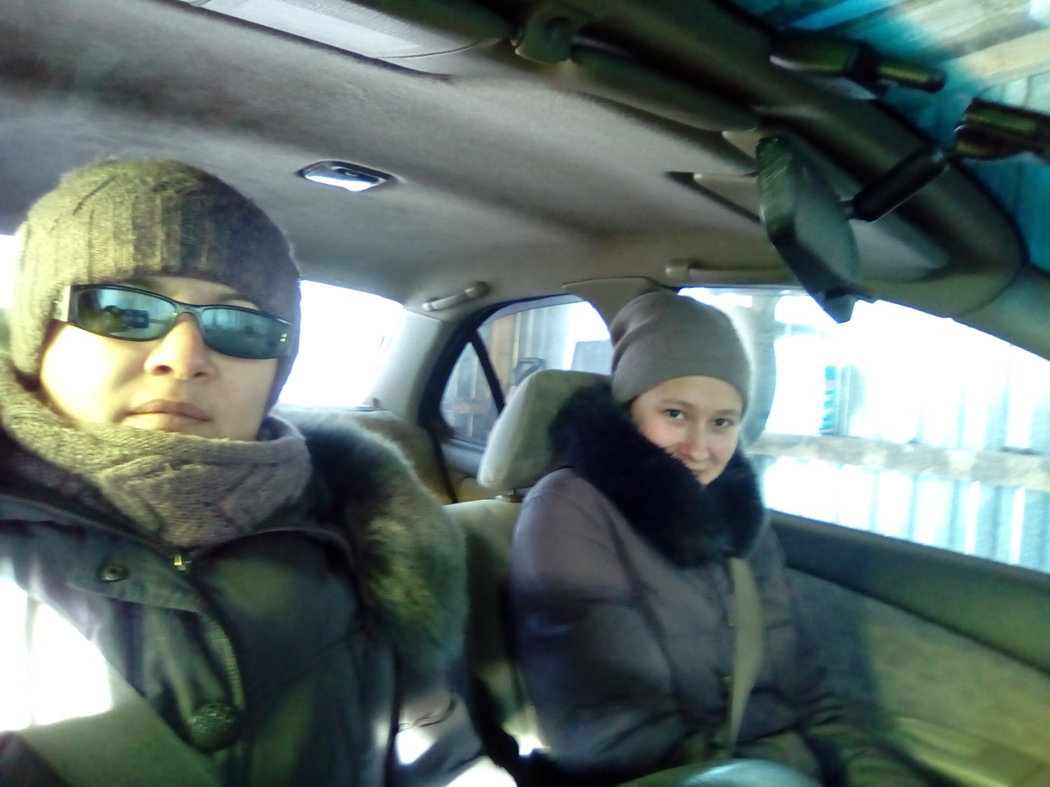

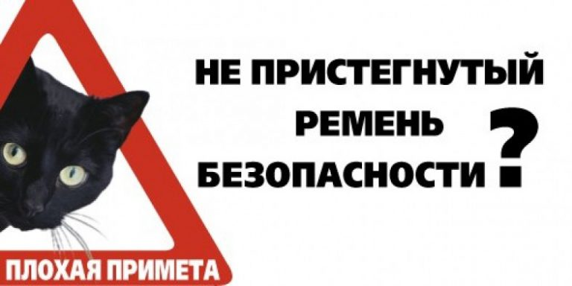

Изучаем правила в Интернете.

Моя мама много лет работает в школе. Она много знает различных сайтов по ПДД
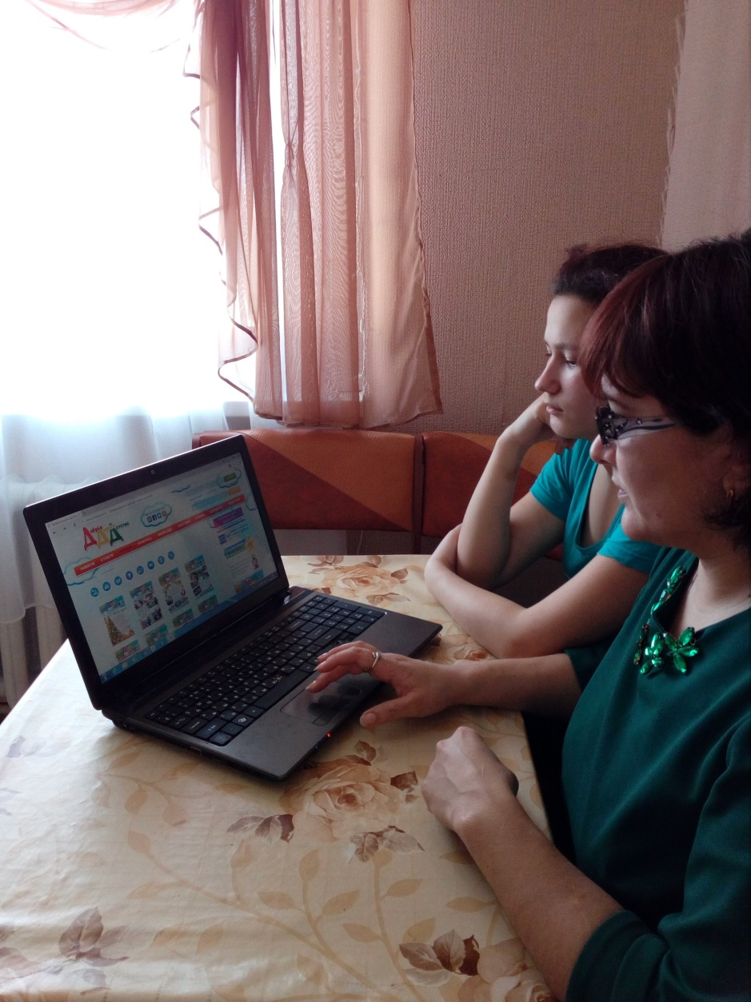

А мимо мчат машины,
Стальные муравьи.
И нам на перекрёстках
Родители нужны!
Они нам помогают,
Нас учат с малых лет
Шагать на свет зелёный,
Стоять на красный свет.

Принимаем участие в конкурсах.

В 2017 году приняли участие во Всероссийском семейном конкурсе «Безопасная дорога – детям» в номинации: информационный продукт (компьютерная игра, просветительские комиксы, рисунки и плакаты, произведения мультипликации)
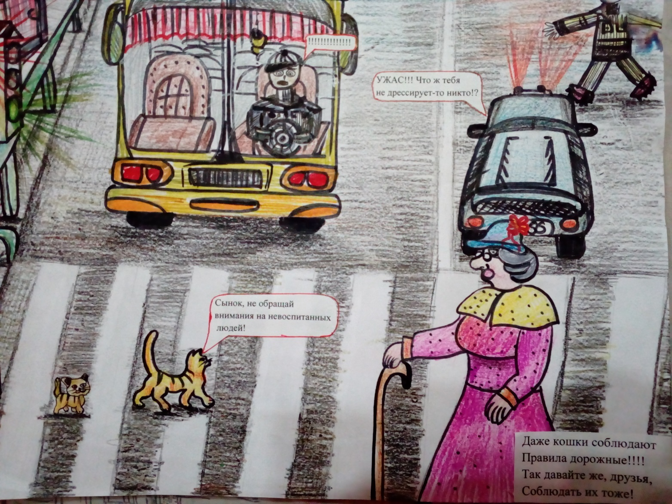

Изучаем и соблюдаем другие правила.

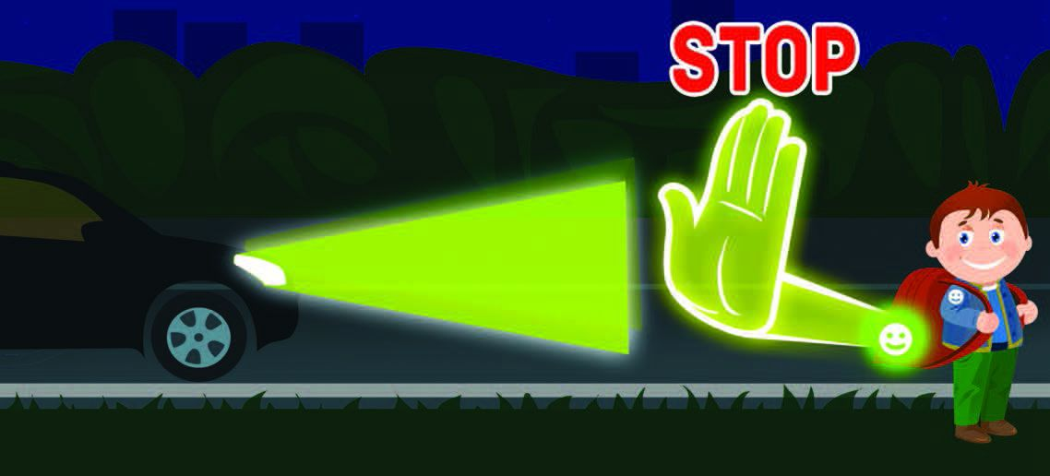
Фликер – это знак такой:
Важный, нужный нам с тобой.
С наступленьем темноты
Будешь с ним заметен ты!
Отразит машины свет
И избавит нас от бед.
Прикрепи его к одежде
И шагай дорогой прежней.
Помощник всем шагающим
Знак светоотражающий!

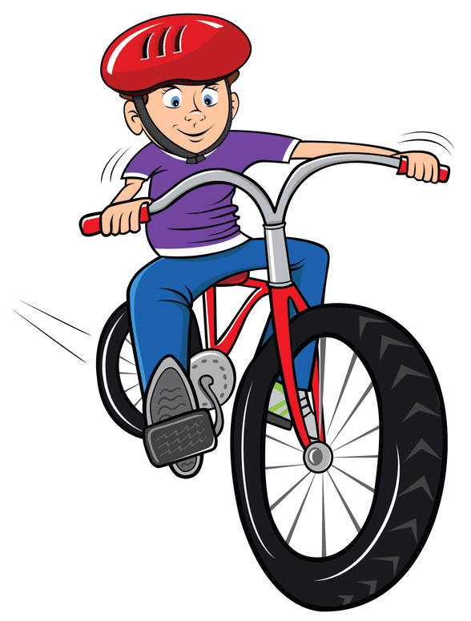
Там за домом есть сосед –
это мой велосипед,
на него сажусь верхом,
объезжаю сад и дом,
а потом и по дороге,
не устаньте, мои ноги,
обгоняю даже ветер!
Не гоните быстро, дети!
Надо ездить осторожно,
на дороге всё возможно....
А ещё – носите шлем
и катайтесь без проблем.

Работу по правилам поведения на улице мы не прекращаем. Я надеюсь, что в будущем я буду хорошим водителем!

